**ĐẠI HỌC HUẾ**

**TRƯỜNG ĐẠI HỌC THỦY LỢI**

**KHOA CÔNG NGHỆ THÔNG TIN**

-----🙞🙜🕮🙞🙜-----



**BÀI TẬP LỚN**

**MÔN CÔNG NGHỆ WEB VÀ HỆ THỐNG THÔNG TIN**

**ĐỀ TÀI: WEBSITE HỌC ONLINE**

Giảng viên hướng dẫn: Ths. Kiều Tuấn Dũng

Nhóm sinh viên thực hiện :

Nguyễn Thị Mến – 1851160112

Đỗ Thị Phương – 1851161461

*Hà Nội, ngày 12 tháng 11 năm 2020*

***MỤC LỤC***

CHƯƠNG I: GIỚI THIỆU ĐỀ TÀI 3

**1.** **Tổng quan** 3

**2.** **Công nghệ sử dụng** 3

CHƯƠNG II: PHÂN TÍCH CHỨC NĂNG CỦA HỆ THỐNG 4

**1.** **Mô tả chức năng** 4

**a.** **Đăng ký** 4

**b.** **Đăng nhập** 4

**c.** **Đăng xuất tài khoản** 4

**d.** **Phân trang** 5

CHƯƠNG III: THIẾT KẾ GIAO DIỆN 8

**1.** **Trang chủ** 8

**2.** **Đăng ký** 8

**3.** **Đăng nhập (độc giả)** 9

**4.** **Trang admin** 9

CHƯƠNG IV: KẾT QUẢ ĐẠT ĐƯỢC VÀ HƯỚNG PHÁT TRIỂN 10

**1.** **Kết quả đạt được** 10

**2.** **Hướng phát triển** 10

**Mã nhóm:1851160112-1851161461**

# 

# CHƯƠNG I: GIỚI THIỆU ĐỀ TÀI

1. **Tổng quan**

Trong thời đại công nghệ thông tin đang phát triển như hiện nay thì hình thức học online ( trực tuyến) qua website đang diễn ra khá phổ biến và được mọi người đón nhận. Đây là một phương thức học tập sử dụng kết nối mạng internet để phục vụ cho việc học tập, nghiên cứu, lấy tài liệu và trao đổi qua lại giữa những người học cùng với nhau. Nhận thấy được nhu cầu thực sự cần thiết này, nhóm chúng ta đã thiết kế cho mình một website dạy học online trực tuyến với một số chức năng cơ bản như: quản lý thông tin tài khoản của từng học viên, quản lý các khóa học, …..

1. **Công nghệ sử dụng**

* Ngôn ngữ lập trình: PHP
* Công cụ hỗ trợ: HTML, CSS, Bootstrap, …

1. **Phân công công việc và thông tin Poject**

|  |  |
| --- | --- |
| **Phân việc trong nhóm** | |
| 1851160112_Nguyễn Thi Mến | 1851161461_Đỗ Thị Phương |
| - Trang quản trị admin  - Thêm sửa xóa user  - Thêm sửa xóa khóa học  - Đăng nhập, đăng kí, đăng xuất  -Tạo database | - Trang quản trị admin  - Thêm sửa xóa user  - Thêm sửa xóa khóa học  - Đăng nhập, đăng kí, đăng xuất  -Tạo database |
| Điểm tự đánh giá của cá nhân: | Điểm tự đánh giá của cá nhân: |
| Website nhóm: https://uetcodehub.pro/ (nếu có sử dụng)  Link Github tới thư mục BTL làm việc của nhóm: https://github.com/nguyenmen183/CSE485_1851160112_NguyenThiMen | |

# CHƯƠNG II: PHÂN TÍCH CHỨC NĂNG CỦA HỆ THỐNG

1. **Mô tả chức năng**
2. **Đăng ký**

* Mục đích là để thêm mới một tài khoản.
* Đối với người dùng chưa có tài khoản mà muốn đăng ký vào hệ thống để học thì người dùng có thể đăng ký với tên đăng nhập là email (không có ký tự đặc biệt), mật khẩu phải từ 6 ký tự trở lên, bắt buộc phải điền đầy đủ các thông tin khi đăng ký.
* Sau khi đăng ký, người dùng nhập tên đăng nhập, tên này được sử dụng để đăng nhập vào hệ thống khi chạy chương trình.
* Nhập mật khẩu để xác định tài khoản khi đăng nhập.
* Nếu đồng ý tạo tài khoản mới thì chọn OK, hoặc Cancel nếu không muốn tạo tài khoản mới và thoát khỏi chương trình.

1. **Đăng nhập**

* Mục đích là đăng nhập vào hệ thống để bắt đầu khóa học.
* Nhập email và password, xong ấn chọn nút đăng nhập nếu như đã có tài khoản trước đó, còn không lại phải vào đăng ký tài khoản mới.

1. **Đăng xuất tài khoản**

* Khi không học nữa thì người dùng sẽ đăng xuất và thoát khỏi tài khoản của mình.
* Mục đích là để đảm bảo để bảo mật cho tài khoản của mình.

1. **Phân trang**

* Để trang web được đẹp và nhìn bắt mắt người dùng thì chúng ta phải sử dụng chức năng phân trang để phân tất cả các bài học ra nhiều trang, có sự luân chuyển qua lại lẫn nhau.

1. **Quản lý, thêm, sửa, xóa đối với trang quản trị admin**

* Admin sẽ có một trang riêng để quản trị, để quản lý về tài khoản, khóa học, chủ đề.
* Mỗi trang quản lý đó sẽ có những chức năng thêm, sửa, xóa khi cần thiết.

1. **Mô hình dữ liệu quan hệ**

**Dmkh (** id, name, describe**)**

**Khoahoc( i**d, id_dmkh, name, image**)**

**Users** (id, username, password, email, full, name, role**)**

**User_kh (**id, id_kh, id_user)

**Bảng 1: Danh Mục Khóa Học**

**Dmkh (** id, name, describe**)**

|  |  |  |  |  |  |
| --- | --- | --- | --- | --- | --- |
| **STT** | **Thuộc tính** | **Kiểu** | **Độ dài** | **Ý nghĩa** | **Mô tả** |
| 1 | id | Int | 11 | Khóa chính | Mã danh mục khóa học |
| 2 | name | Varchar | 255 |  | Tên hiển thị |
| 3 | describe | Varchar | 255 |  | Mô tả danh mục khóa học |

**Bảng 2: Khóa học**

**Khoahoc( i**d, id_dmkh, name, image**)**

|  |  |  |  |  |  |
| --- | --- | --- | --- | --- | --- |
| **STT** | **Thuộc tính** | **Kiểu** | **Độ dài** | **Ý nghĩa** | **Mô tả** |
| 1 | id | Int | 11 | Khóa chính | Mã khóa học |
| 2 | id_dmkh | int | 11 | Khóa ngoại | Mã danh mục khóa học |
| 3 | name | Varchar | 255 |  | Tên khóa học |
| 4 | image | Varchar | 255 |  | ảnh |

**Bảng 3: Bảng users**

**Users** (id, username, password, email, fullname, role**)**

|  |  |  |  |  |  |
| --- | --- | --- | --- | --- | --- |
| **STT** | **Thuộc tính** | **Kiểu** | **Độ dài** | **Ý nghĩa** | **Mô tả** |
| 1 | id | Int | 11 | Khóa chính | Mã người dùng |
| 2 | username | Varchar | 255 |  | Tênngười dùng |
| 3 | password | Varchar | 255 | Duy nhất | Mật khẩu |
| 4 | email | Varchar | 255 | Duy nhất | email |
| 5 | fullname | Varchar | 255 |  | Tên đầy đủ của user |
| 6 | role | enum('Admin', 'Guest') |  | null | Phân quyền |

**Bảng 4: Bảng User_kh**

**User_kh (**id, id_kh, id_user)

|  |  |  |  |  |  |
| --- | --- | --- | --- | --- | --- |
| **STT** | **Thuộc tính** | **Kiểu** | **Độ dài** | **Ý nghĩa** | **Mô tả** |
| 1 | id | Int | 11 | Khóa chính | Mã user_kh |
| 2 | Id_kh | int | 11 | Duy nhất | Mã khóa học |
| 3 | Id_user | Int | 11 | Duy nhất | Mã user |

1. **Xây dựng mô hình quan hệ**

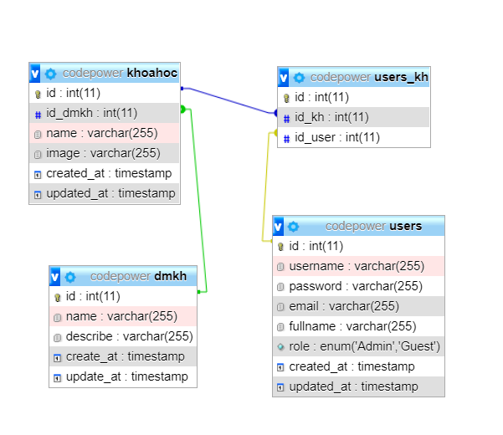

# CHƯƠNG III: THIẾT KẾ GIAO DIỆN

1. **Trang chủ**

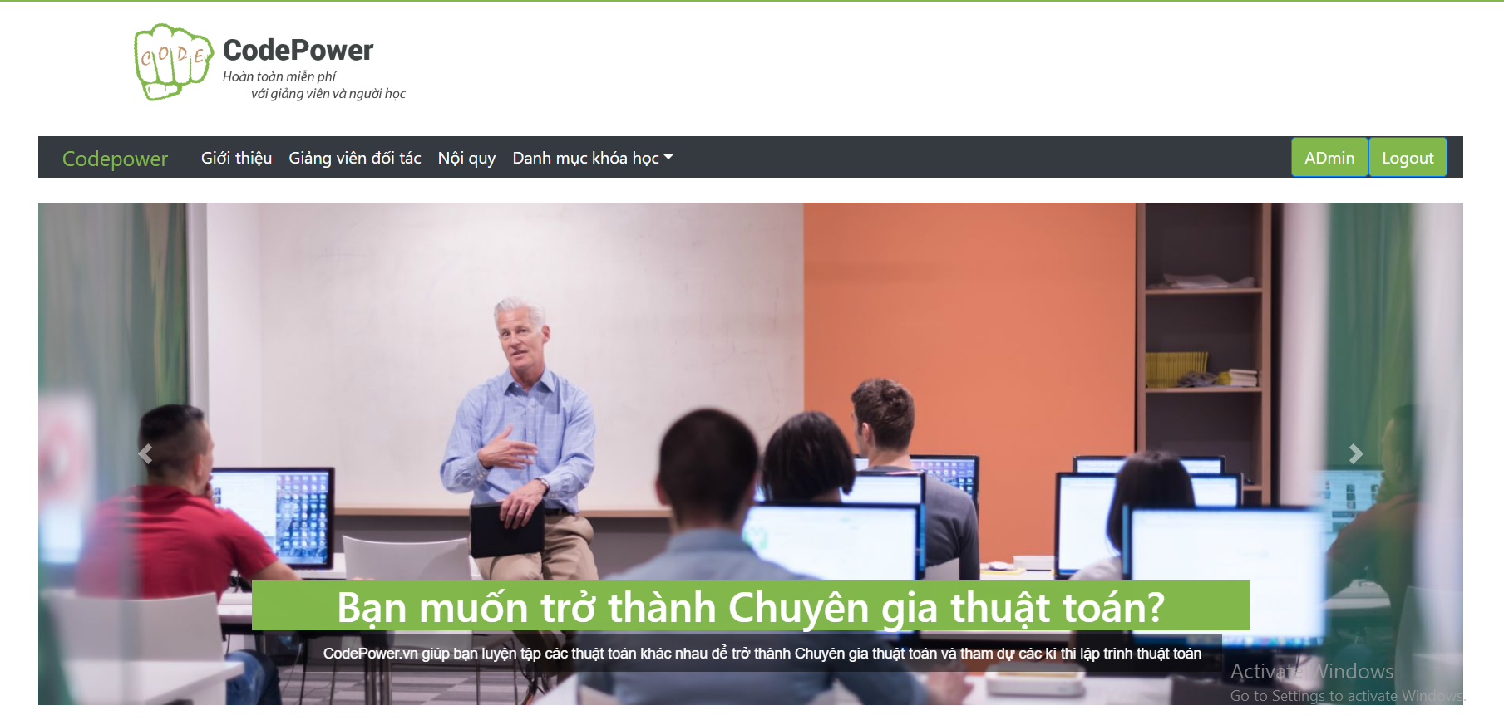

1. **Đăng ký**

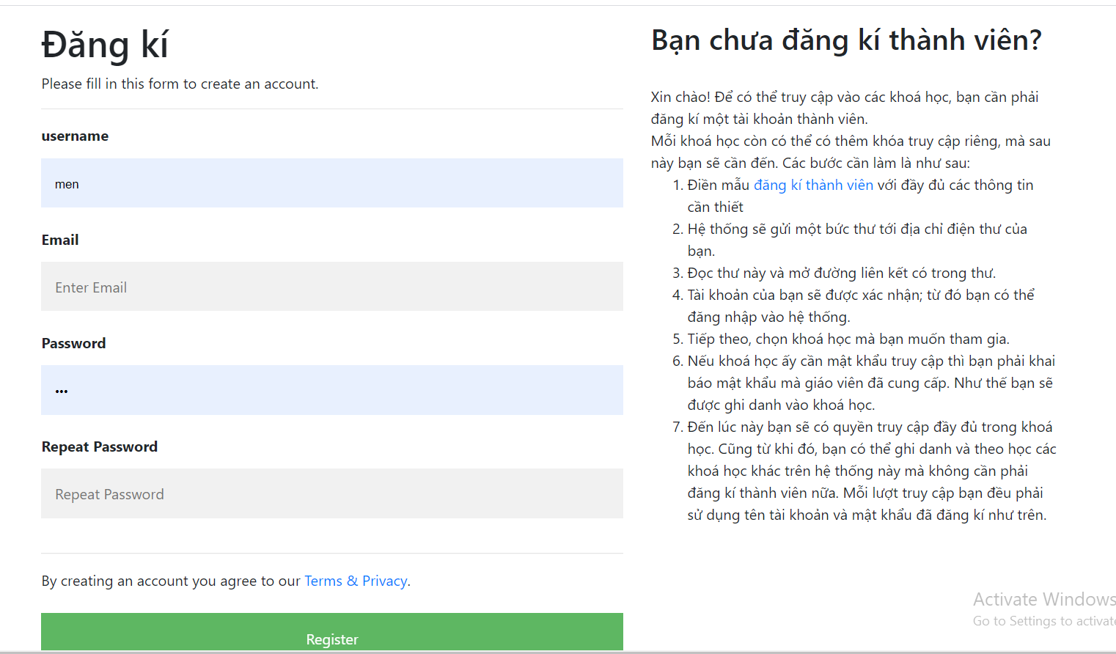

1. **Đăng nhập (độc giả)**

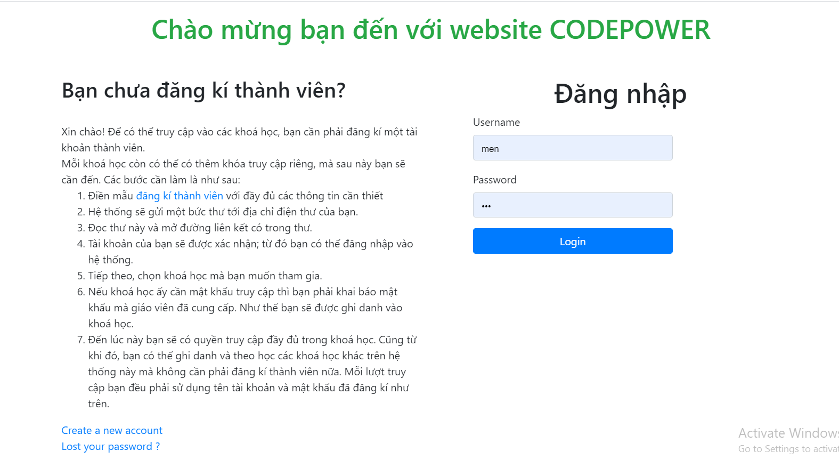

1. **Trang admin**

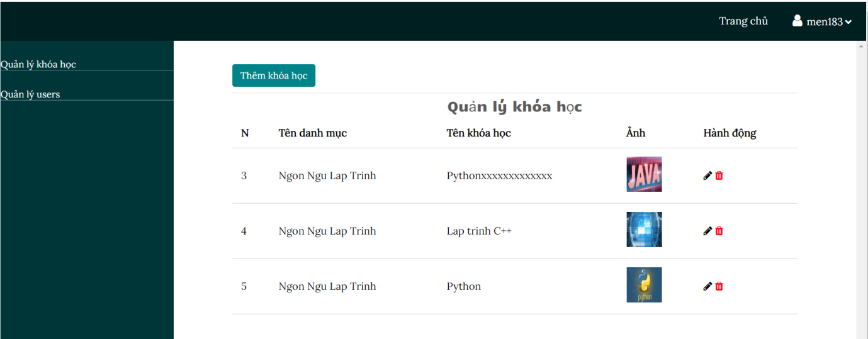

# CHƯƠNG IV: KẾT QUẢ ĐẠT ĐƯỢC VÀ HƯỚNG PHÁT TRIỂN

1. **Kết quả đạt được**

* Hướng sự hướng dẫn của thầy nhóm chúng em cơ bản đã hoàn thiện được một số chức năng cơ bản để phục vụ cho khóa học online của mình.
* Thiết kế giao diện tương đối.
* Các chức năng đã chạy tốt.
* Tuy nhiên vẫn còn nhiều thiếu xót, mong thầy đóng góp thêm nhiều ý kiến để nhóm hoàn thiện bài tốt hơn.

1. **Hướng phát triển**

* Bổ sung thêm nhiều chức năng mới để trang web được đầy đủ hơn.
* Độ bảo mật an toàn hơn.
* Public để được nhiều độc giả vào hơn.